1.（2016•上海卷.6）诺贝尔奖得主屠呦呦在抗疟药物研发中，发现了一种药效高于青蒿素的衍生物蒿甲醚，结构如图2。下列与蒿甲醚的元素组成完全相同的物质是
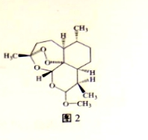
A.纤维素 B.胰岛素C.叶绿素 D.甲状腺素
【答案】A
【考点定位】本题考查化合物的元素组成。
【名师点睛】本题考查生物体内有关化合物的元素组成。属于容易题，解题关键是明确各种化合物的种类及元素组成。
2.（2016•上海卷.11）下列病毒的构成组合中错误的是
①DNA ②RNA ③蛋白质④磷脂
A.②③④ B.①②③ C.①③ D.②③
【答案】B
【解析】病毒只含有一种核酸，为DNA或RNA。
【考点定位】本题考查生物的遗传物质。
【名师点睛】本题考查病毒的遗传物质组成。属于容易题。解题关键是明确病毒只含有一种核酸。本题易错选A。错因在于从病毒没有细胞膜错误推出病毒没有磷脂。部分病毒的囊膜含有磷脂。
3.（2016•江苏卷.4）蛋白质是决定生物体结构和功能的重要物质。下列相关叙述错误的是
A.细胞膜、细胞质基质中负责转运氨基酸的载体都是蛋白质
B.氨基酸之间脱水缩合生成的H₂O中，氢来自于氨基和羧基
C.细胞内蛋白质发生水解时，通常需要另一种蛋白质的参与
D.蛋白质的基本性质不仅与碳骨架有关，而且也与功能基团有关
【答案】A
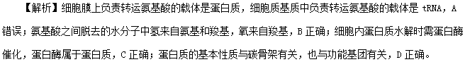
【考点定位】蛋白质的结构，蛋白质的功能，蛋白质的合成过程
【名师点睛】此题是对蛋白质结构和功能的考查，解答本题的关键理解脱水缩合的过程，理解水分子形成的过程；载体有多种，有同学误认为全是蛋白质而出错；对于生物大分子的基本性质要理解，不仅与基本结构有关，还与功能基团有关。
4.（2016•北京卷.1）将与生物学有关的内容依次填入下图各框中，其中包含关系错误的选项是
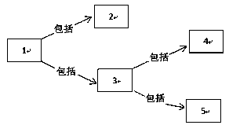
框号  选项 | 1 | 2 | 3 | 4 | 5
A | 组成细胞的化合物 | 有机物 | 无机物 | 水 | 无机盐
B | 人体细胞的染色体 | 常染色体 | 性染色体 | X染色体 | Y染色体
C | 物质跨膜运输 | 主动运输 | 被动运输 | 自由扩散 | 协助（易化）扩散
D | 有丝分裂 | 分裂期 | 分裂间期 | 染色单体分离 | 同源染色体分离
【答案】D
【解析】组成细胞的化合物包括无机化合物和有机化合物，其中无机化合物包括水和无机盐，有机化合物包括糖类、蛋白质、脂质和核酸；A正确。人为XY型性别决定类型，人体染色体组成包括常染色体和性染色体，其中性染色体包括X染色体和Y染色体；B正确。物质跨膜运输包括主动运输和被动运输，其中被动运输包括自由扩散和协助扩散；C正确。有丝分裂分为两个阶段：有丝分裂间期和分裂期，有丝分裂过程中没有同源染色体的分离，但在有丝分裂后期姐妹染色单体分离；D错误。答案选D。
【考点定位】组成细胞的化合物、染色体分类、物质运输、细胞增殖。
【名师点睛】首选明确识记知识点，并把各知识点构建成知识网络图，是解决本题的关键。
